**TITULO: TALLER DE PROGRAMACION PA - HTML**

**TEMA: INTRODUCCION A DESARROLLO WEB**

**SUBTEMA: INTRODUCCION A HTML**

**OBJETIVO:** El estudiante conoce y diferencia el lenguaje HTML, el protocolo HTTP y los distintos editores de código HTML

**Nombre estudiante Juan Pablo Ruiz Rico_ Curso PAE02**

**Fecha Entrega 08/08/2022**

*En este taller vamos a practicar las etiquetas más importantes de HTML, puedes copiar este modelo de estructura básica y aplicar varios parrafos al azar en Lorem ipsum en un editor de HTML*

<!DOCTYPE html>

<html>

<head>

<title>EJEMPLO PRACTICO DE ETIQUETAS HTML</title>

<meta charset="utf-8">

</head>

<body>

***En esta sección se utiliza para colocar etiquetas html***

--------------------------------------------------

--------------------------------------------------

</body>

</html>

1. **Practicar etiquetas de títulos**

|  |  |
| --- | --- |
| **Etiqueta** | **Se ve** |
| <h1> Título </h1> | **Título** |
| <h2> Título </h2> | **Título** |
| <h3> Título </h3> | **Título** |
| <h4> Título </h4> | **Título** |
| <h5> Título </h5> | **Título** |
| <h6> Título </h6> | **Título** |

1. **Practicar etiquetas de párrafos**

<p>Vamos a aprender HTML- CSS- JAVASCRIPT</p>  
**que se verá así:**

Vamos a aprender HTML- CSS- JAVASCRIPT

1. **Practicar etiqueta font (Fuente)**

<font size=2 face="MS Sans Serif" color="navy">Como ves se pueden poner varios atributos separados por un espacio</font>  
**que se verá así:**

Como ves se pueden poner varios atributos separados por un espacio

1. **Practicar etiquetas de estilos de texto:**

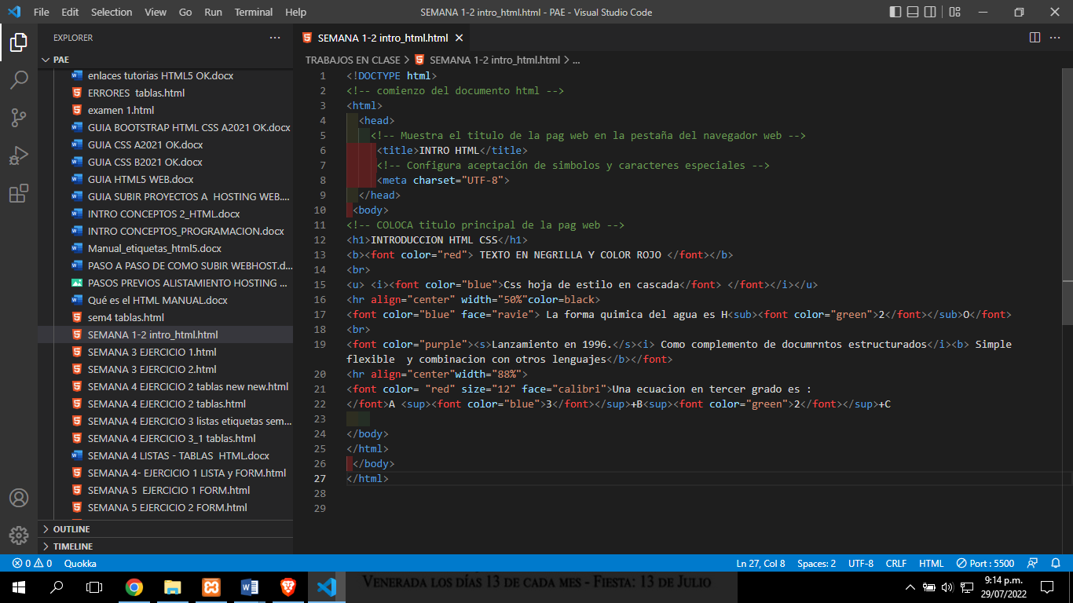

**Así se ve al final:**

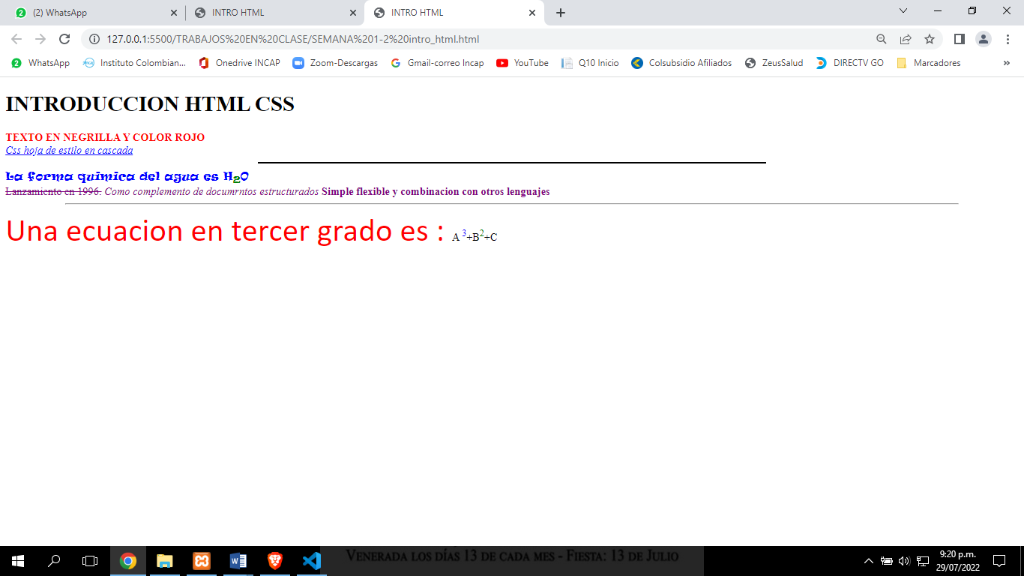

**CODIGO HECHO POR EL ESTUDIANTE**

<!DOCTYPE html>

<html lang="en">

<head>

    <meta charset="UTF-8">

    <meta http-equiv="X-UA-Compatible" content="IE=edge">

    <meta name="viewport" content="width=device-width, initial-scale=1.0">

    <title>INTRO HTML</title>

</head>

<body bgcolor="aqua">

    <!---practica etiquetas titulo----->

    <H1><font face="jokerman">INTRODUCCION HTML5</font></H1>

    <h2><font face="jokerman">INTRODUCCION HTML5</font></h2>

    <H3><font face="jokerman">INTRODUCCION HTML5</font></H3>

    <h4><font face="jokerman">INTRODUCCION HTML5</font></h4>

    <H5><font face="jokerman">INTRODUCCION HTML5</font></H5>

    <H6><font face="jokerman">INTRODUCCION HTML5</font></H6>

    <!--Etiquetas y estilos de texto-->

    <b><font color="red">TEXTO EN NEGRILLA Y COLOR ROJO</font></b>

    <br>

    <u><i><font color="blue">Css hoja de estilos en cascada</font></i></u>

    <hr aling="center" width="50%" color="black">

    <font color="blue" face="ravie">La forma quimica del agua es H20 <sub><font color="green">2</font></sub>0</font>

    <br>

    <font color="purple"><s>Lanzamiento en 1996.</s><i>Como complemento de documentos estructurados</i><b>simple flexible y combinacion con otros lenguajes</b></font>

    <hr aling="center" width="88%">

    <font color="red" size="12" face="calibri">una ecuacion en tercer grado es:</font>A<sup><font color="blue">3</font></sup>+8 <sup><font color="green">2 </sub></font>+C

    <P><b> <i> dolor sit amet consectetur adipisicing elit.</i></b> Exercitationem, <u>deleniti? Porro aperiam doloribus placeat sequi quasi sapiente vitae veritatis necessitatibus

        reprehenderit,</u> <strong> dolor quae qui obcaecati vero molestias modi? Fugit.</strong> </P>

</body>

</html>

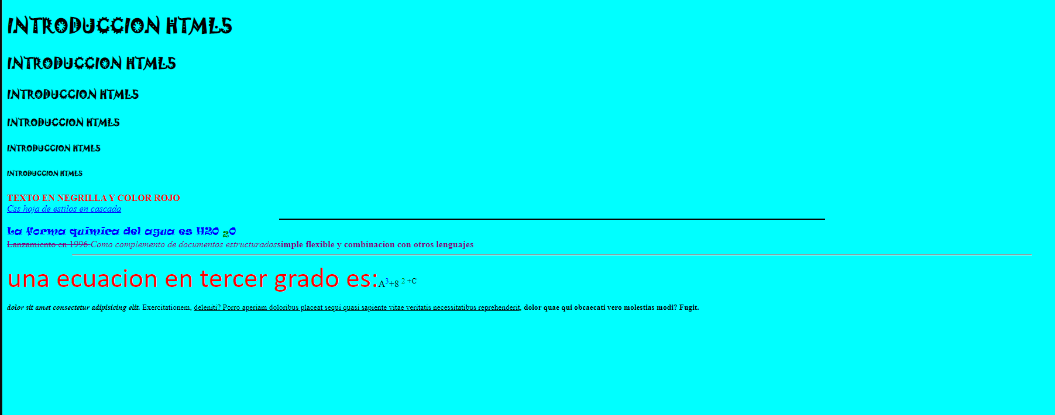**RESULTADO FINAL**